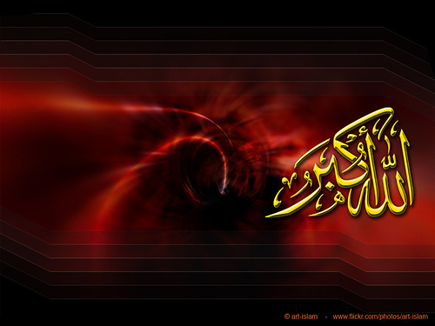

Ô Toi ! Sois serviteur d’Allâh et non serviteur de tes passions !

Par l’Imâm Ibn Rajab al-Hanbalî

Le fait de suivre ses passions dans ce qu’Allâh a interdit est une diffamation en l’Unicité Divine (at-Tawhîd) et aux attributs divins tels que le Profit ou le Préjudice.

Ainsi, beaucoup de péchés issus des passions de l’âme ont été qualifiés de négation ou d’associationnismes par la législation islamique, comme le fait de combattre un musulman, avoir des relations sexuelles en période de menstrues, ou récidiver dans la consommation d’alcool. Cependant, ces péchés n’excluent pas pour autant l’individu de la communauté, et c’est pour cette raison que les premiers savants ont parlé de « négation en deçà de la négation » et « d’association en deçà de l’association ».

La passion suivie a été qualifié de divinité dans le Qur’ân :

« Ne vois-tu pas celui qui fait de sa passion sa divinité ? »
(Sourate 25, verset 43)

Hassan Al-Basrî dit à ce sujet : « C’est celui qui, aussitôt que son âme lui suggère quelque chose, s’empresse de l’accomplir ».

Qatada a dit : « C’est celui qui, à chaque fois qu’il désire, succombe. Ni continence ni piété ne l’arrêtent. ».

Le Hadîth suivant confirme ce qui a été dit. Le Prophète -sallâ l-Lahû ‘aleyhi wa sallâm- a dit : « Malheur à l’ésclave du dinar, du dirham et des vêtements de luxe ! Si on lui donne, il est content, et si on ne lui donne pas, il est mécontent ».

Cette parole du Prophète -sallâ l-Lahû ‘aleyhi wa sallâm- montre que celui qui aime quelque chose, lui obéit et en fait son but ultime, s’allie ou se montre hostile pour celle-ci, il devient véritablement son esclave, elle devient son seigneur et son dieu. Certes, Allâh qualifie l’obéissance à satan -qu’Allâh le maudisse- comme étant une adoration puisqu’il dit dans le Qur’ân :

« Ne vous ai-Je pas engagés, enfants d’Adam, à ne pas adorer le diable ? Car il est vraiment pour vous un ennemi déclaré. »
(Sourate 36, verset 60)

Allâh reprend la parole de son ami intime Ibrahim à son père :

« Ô mon père, n’adore pas le diable, car le diable désobéit au Tout-Miséricordieux »
(Sourate 19, verset 44)

Celui qui adore satan par obéissance à ses propres passions ne pourra se défaire d’une telle adoration, sauf s’il se consacre entièrement à Allâh le Très Miséricordieux. Ainsi il devient semblable à ceux qu’Allâh décrit dans le Qur’ân :

« Sur mes serviteurs, tu (le diable) n’auras aucune autorité »
(Sourate 15, verset 42)

Tels sont ceux qui ont réalisé la parole « Lâ Ilâha Illa l-Lâh ». Ils sont sincères lorsqu’ils la prononcent, leurs actions authentifient leurs dires, rien ne les fait détourner d’Allâh, par amour pour Lui, espérance, obéissance, crainte et résignation. Tels sont ceux qui sont sincères lorsqu’ils prononcent la profession de foi, et tels sont véritablement les serviteurs d’Allâh.

Quant à celui qui atteste « Lâ Ilâha Illa l-Lâh » par sa langue et obéit au diable à ses passions dans la désobéissance à Allâh, ses œuvres ont alors démenti sa parole, et son adhésion a l’Unicité se trouve diminuée par l’obéissance à satan et à ses passions.

« Et qui est plus égaré que celui qui suit sa passion sans une guidée de Dieu ? »
(Sourate 28, verset 50)

« et ne suis pas la passion, sinon elle t’égarera du sentier d’Allâh »
(Sourate 38, verset 26)

Ô Toi ! Sois serviteur d’Allâh et non serviteur de tes passions ! Car certes, les passions font trébucher l’homme en Enfer !

« Qui est le meilleur : des seigneurs éparpillés ou Allâh l’Unique, le Dominateur Suprême ? »
(Sourate 12, verset 39)

Malheur à l’esclave du dirham ! Malheur à l’esclave du dinar ! Nul ne sera sauvé du châtiment divin sauf celui qui aura voué une adoration pure à Allâh, sans rien Lui associer. Celui qui sait que sont Seigneur est Unique, qu’il n’adore que Lui !!

Quatre fois.

